**Factura**

|  |  |
| --- | --- |
| Emisor: | Receptor |
| DISTRIBUIDORA PJ, S.A. DE C.V. | DISTRIBUIDORA DE MOTORES Y REFACCIONES DIESEL DE PUEBLA, S.A |
| Boulevard Carmen Serdán No. Ext: 92 No. Int: Colonia: Santa María La Rivera Puebla Puebla PUE Mexico | BLVD. CARMEN SERDAN NO. 50 No. Ext: No. Int: Colonia: SANTA MARIA LA RIVERA PUEBLA, PUE. PUE MX |
| Lugar de Expedición: PUEBLA, PUEBLA |  |
| Régimen Fiscal: Régimen General de Ley Persona Moral |  |

|  |  |  |
| --- | --- | --- |
| Folio Fiscal: | Fecha / Hora de Emisión | No. De Certificado Digital |
| 26774 | 2016-01-08 18:13:53 | 00001000000200684897 |

|  |  |  |  |  |
| --- | --- | --- | --- | --- |
| Cantidad | Unidad | Concepto(s) | Precio Unitario | Importe |
|  |  |  | $ | $ |

|  |  |
| --- | --- |
| Subtotal | $48.60 |
| IVA 16% |  |
| Total | $56.38 |

|  |  |  |  |  |
| --- | --- | --- | --- | --- |
| Forma de Pago: | Método de Pago: | Banco: | Cuenta: | Condiciones de Pago: |
| PAGO EN UNA SOLA EXHIBICION | No identificado | SANTANDER | Cuenta |  |

**Cadena Original del complemento de Certificación Digital del SAT**



**Sello Digital del CDFI**

EsEUp8cYPEPhpycGkL7zjxRGNPYts+uoYmS1855GD169JFm+W/+d412kgFCuQ9ZgoZ2gOXszZMzA70uNda9IaMYGpDrLFcCNage/Vu4uu2CsoCv/7PyOIioUWnN7tvgPLMGYzmUUEEGwEBDOvz0wj5V3j7iYZZiwBYlB5wG7ZqE=

**Sello Digital del SAT**

k9AtGMXnRVFAACcywVJg+HLOuArlfPd8HCVtnLssLmYSCsglRTPLuUH9F9RVkt2IJapl4s+Nao8+s0t+6101uOJB5XvS+dL7+OunMvxeeYRHLFZqWqxOdljrqghpfZhNmjfzsWM+Q8iSfZjFDsdCxr/GPIVsPEEg8gW41jh/o50=

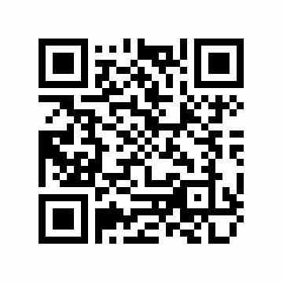

|  |  |
| --- | --- |
| Fecha / Hora de Certificación | Número de Serie Certificado del SAT |
| 2016-01-08 18:13:53 | 26774 |